Министерство образования и науки Российской Федерации
ФЕДЕРАЛЬНОЕ ГОСУДАРСТВЕННОЕ бюджетное образовательное учреждение высшего профессионального образования
«Санкт-Петербургский государственный электротехнический университет
“ЛЭТИ” им.В.И.Ульянова (Ленина)»
КАФЕДРА ВЫЧИСЛИТЕЛЬНОЙ ТЕХНИКИ
ОТЧЕТ
по лабораторно-практической работе № 5
«ПОСТРОЕНИЕ Web-ПРИЛОЖЕНИЙ С ИСПОЛЬЗОВАНИЕМ ТЕХНОЛОГИИ JSP»
по дисциплине «Web-программирование»
Выполнил: Барченков П.А.
Факультет: КТИ
Группа: №3312
Подпись преподавателя: _______________
Санкт-Петербург
2025

Содержание
Цель работы 3
Порядок выполнения 3
Ход работы 3
Вывод 4
Приложение 4

Цель работы
Знакомство с технологией построения Web-приложений на основе JSP.

Порядок выполнения

1. Откройте Maven проект для реализации пользовательского интерфейса Web-приложения на основе JSP-страниц.
2. Разработайте JSP-страницу, которая формирует HTTP-запрос и обрабатывает его. Страница должна содержать форму, отправляющую данные на сервер, и отображать результат обработки. Обработка на сервере должна осуществляться на языке Java, а вывод информации об ошибочных ситуациях выполняться с помощью JSP-страниц.
3. Создайте war-архив и поместите его на сервер Apache Tomcat.
4. Запустите Web-сервер и обратитесь к стартовой JSP-странице из браузера, проверьте правильность отображения исходной формы и результатов работы JSP-страниц.

Ход работы
Перейдя по ссылке http://localhost:8080/lab_05/progress?lang=ru&q=q1 открываются приложение
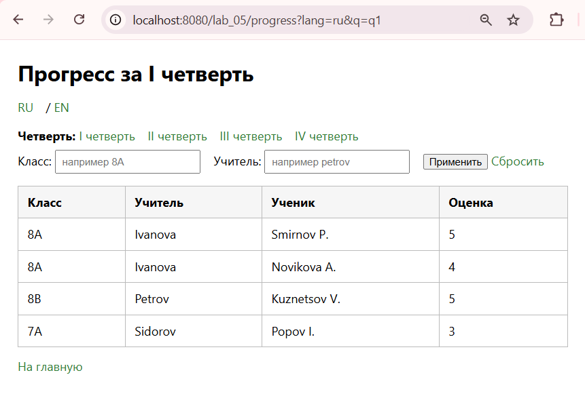
Рисунок 1 – пример работы JSP-страницы
Перейдя по ссылке http://localhost:8080/lab_05/progress?q=q3&lang=en&class=&teacher=Ivanova открываются приложение
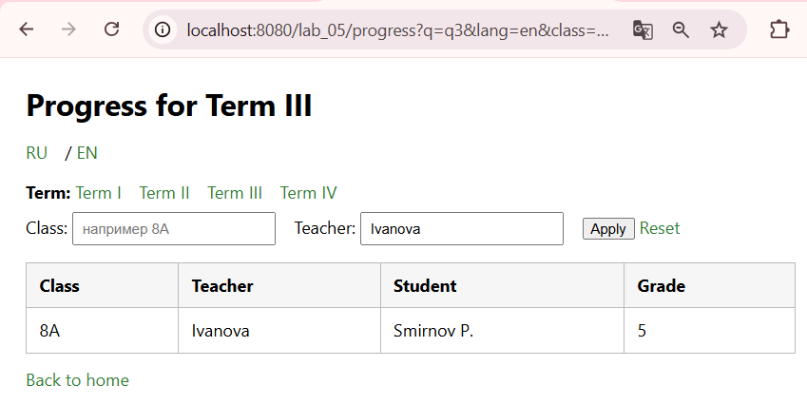
Рисунок 2 – пример работы JSP-страницы

Вывод
В результате выполнения лабораторной работы создан Maven-проект веб-приложения на Jakarta Servlets/JSP, подключены зависимости (Servlet API, JSTL). Реализованы сервлет ProgressController, фильтр EncodingFilter и JSP-представление progress.jsp. Проект собран в WAR и развернут на Apache Tomcat 10.1 из IntelliJ IDEA; работа приложения (обработка параметров, вывод данных, корректная UTF-8-кодировка) проверена.

Приложение
Код EncodingFilter.java
package com.school.web;
import jakarta.servlet.*;
import jakarta.servlet.annotation.WebFilter;
import java.io.IOException;
@WebFilter("/*")
public class EncodingFilter implements Filter {
@Override
public void doFilter(ServletRequest req, ServletResponse resp, FilterChain chain)
throws IOException, ServletException {
req.setCharacterEncoding("UTF-8");
resp.setCharacterEncoding("UTF-8");
chain.doFilter(req, resp);
}
}
Код GradeRow.java
package com.school.web;
public record GradeRow(String clazz, String teacher, String student, int grade) {}
Код ProgressController.java
package com.school.web;
import jakarta.servlet.ServletException;
import jakarta.servlet.annotation.WebServlet;
import jakarta.servlet.http.HttpServlet;
import jakarta.servlet.http.HttpServletRequest;
import jakarta.servlet.http.HttpServletResponse;
import java.io.IOException;
import java.util.*;
import java.util.stream.Collectors;
@WebServlet("/progress") // ВАЖНО: не дублируем маппинг в web.xml
public class ProgressController extends HttpServlet {
private Map<String, List<GradeRow>> data;
@Override public void init() {
data = new HashMap<>();
data.put("q1", List.of(
new GradeRow("8A", "Ivanova", "Smirnov P.", 5),
new GradeRow("8A", "Ivanova", "Novikova A.", 4),
new GradeRow("8B", "Petrov", "Kuznetsov V.", 5),
new GradeRow("7A", "Sidorov", "Popov I.", 3)
));
data.put("q2", List.of(
new GradeRow("8A", "Ivanova", "Smirnov P.", 4),
new GradeRow("8B", "Petrov", "Kuznetsov V.", 5),
new GradeRow("7A", "Sidorov", "Popov I.", 4),
new GradeRow("9A", "Lebedeva","Ershov N.", 5)
));
data.put("q3", List.of(
new GradeRow("8A", "Ivanova", "Smirnov P.", 5),
new GradeRow("8B", "Petrov", "Kuznetsov V.", 4),
new GradeRow("9A", "Lebedeva","Ershov N.", 5),
new GradeRow("9B", "Morozov", "Andreeva K.", 5)
));
data.put("q4", List.of(
new GradeRow("8A", "Ivanova", "Smirnov P.", 5),
new GradeRow("8A", "Ivanova", "Novikova A.", 5),
new GradeRow("8B", "Petrov", "Kuznetsov V.", 5),
new GradeRow("9B", "Morozov", "Andreeva K.", 4)
));
}
@Override protected void doGet(HttpServletRequest req, HttpServletResponse resp)
throws ServletException, IOException {
process(req, resp);
}
private void process(HttpServletRequest req, HttpServletResponse resp)
throws ServletException, IOException {
String q = Optional.ofNullable(req.getParameter("q")).orElse("q1");
String lang = Optional.ofNullable(req.getParameter("lang")).orElse("ru");
String clazzFilter = req.getParameter("class");
String teacherFilter = req.getParameter("teacher");
List<GradeRow> rows = new ArrayList<>(data.getOrDefault(q, List.of()));
if (clazzFilter != null && !clazzFilter.isBlank()) {
String f = clazzFilter.trim().toLowerCase(Locale.ROOT);
rows = rows.stream().filter(r -> r.clazz().toLowerCase(Locale.ROOT).contains(f))
.collect(Collectors.toList());
}
if (teacherFilter != null && !teacherFilter.isBlank()) {
String f = teacherFilter.trim().toLowerCase(Locale.ROOT);
rows = rows.stream().filter(r -> r.teacher().toLowerCase(Locale.ROOT).contains(f))
.collect(Collectors.toList());
}
req.setAttribute("rows", rows);
req.setAttribute("q", q);
req.setAttribute("lang", lang);
req.setAttribute("clazz", clazzFilter);
req.setAttribute("teacher", teacherFilter);
String periodKey = switch (q) {
case "q2" -> "period.q2";
case "q3" -> "period.q3";
case "q4" -> "period.q4";
default -> "period.q1";
};
req.setAttribute("periodKey", periodKey);
// ВАЖНО: путь ровно такой — файл действительно лежит в webapp/WEB-INF/views/progress.jsp
req.getRequestDispatcher("/WEB-INF/views/progress.jsp").forward(req, resp);
}
}

Код progress.jsp
<%@ page contentType="text/html; charset=UTF-8" pageEncoding="UTF-8" %>
<%@ taglib prefix="c" uri="jakarta.tags.core" %>
<%@ taglib prefix="fmt" uri="jakarta.tags.fmt" %>
<fmt:setLocale value="${empty param.lang ? (empty lang ? 'ru' : lang) : param.lang}"/>
<fmt:setBundle basename="message"/>
<!DOCTYPE html>
<html lang="${empty param.lang ? (empty lang ? 'ru' : lang) : param.lang}">
<head>
<meta charset="UTF-8"/>
<title>
<fmt:message key="page.title">
<fmt:param><fmt:message key="${periodKey}"/></fmt:param>
</fmt:message>
</title>
<style>
body{font-family:system-ui,Arial,sans-serif;margin:24px}
a{color:#2e7d32;text-decoration:none;margin-right:12px}
a:hover{text-decoration:underline}
h1{font-size:28px;margin:0 0 16px}
table{border-collapse:collapse;margin-top:16px;min-width:720px}
th,td{border:1px solid #bbb;padding:10px 12px;text-align:left}
th{background:#f6f6f6}
.row{margin:8px 0}
.lang{margin:8px 0 16px}
.filters input{padding:6px 8px}
</style>
</head>
<body>
<h1>
<fmt:message key="page.title">
<fmt:param><fmt:message key="${periodKey}"/></fmt:param>
</fmt:message>
</h1>
<div class="lang">
<a href="<c:url value='/progress'><c:param name='q' value='${q}'/></c:url>">RU</a> /
<a href="<c:url value='/progress'><c:param name='q' value='${q}'/><c:param name='lang' value='en'/></c:url>">EN</a>
</div>
<div class="row">
<strong><fmt:message key="periods"/>:</strong>
<a href="<c:url value='/progress'><c:param name='q' value='q1'/><c:param name='lang' value='${lang}'/></c:url>"><fmt:message key="period.q1"/></a>
<a href="<c:url value='/progress'><c:param name='q' value='q2'/><c:param name='lang' value='${lang}'/></c:url>"><fmt:message key="period.q2"/></a>
<a href="<c:url value='/progress'><c:param name='q' value='q3'/><c:param name='lang' value='${lang}'/></c:url>"><fmt:message key="period.q3"/></a>
<a href="<c:url value='/progress'><c:param name='q' value='q4'/><c:param name='lang' value='${lang}'/></c:url>"><fmt:message key="period.q4"/></a>
</div>
<form class="filters" method="get" action="<c:url value='/progress'/>">
<input type="hidden" name="q" value="${q}"/>
<input type="hidden" name="lang" value="${lang}"/>
<label><fmt:message key="clazz"/>:
<input type="text" name="class" value="${clazz != null ? clazz : ''}" placeholder="например 8A"/>
</label>
&nbsp;&nbsp;
<label><fmt:message key="teacher"/>:
<input type="text" name="teacher" value="${teacher != null ? teacher : ''}" placeholder="например petrov"/>
</label>
&nbsp;&nbsp;
<button type="submit"><fmt:message key="apply"/></button>
<a href="<c:url value='/progress'><c:param name='q' value='${q}'/><c:param name='lang' value='${lang}'/></c:url>">
<fmt:message key="reset"/>
</a>
</form>
<table>
<thead>
<tr>
<th><fmt:message key="clazz"/></th>
<th><fmt:message key="teacher"/></th>
<th><fmt:message key="student"/></th>
<th><fmt:message key="grade"/></th>
</tr>
</thead>
<tbody>
<c:forEach var="r" items="${rows}">
<tr>
<td>${r.clazz()}</td>
<td>${r.teacher()}</td>
<td>${r.student()}</td>
<td>${r.grade()}</td>
</tr>
</c:forEach>
<c:if test="${empty rows}">
<tr><td colspan="4"><em><fmt:message key="no.data"/></em></td></tr>
</c:if>
</tbody>
</table>
<p style="margin-top:14px">
<a href="<c:url value='/'/>"><fmt:message key="back.home"/></a>
</p>
</body>
</html>

